Antwoorden hoofdstuk 2

2 Het oude Egypte
1 a 35 eeuwen.
b 2475 jaar.

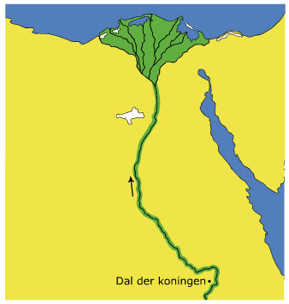2 a, b en c

3 a Goud en gekleurd steen.
b Bijvoorbeeld: Waar kwamen het goud en het gekleurde steen vandaan?
c Bijvoorbeeld: Van geen enkele farao was een compleet graf teruggevonden.

4 | Eigenschappen | Deze moet een goed archeoloog hebben | Deze heb jij
 | nauwkeurig | erg
 | belangstelling voor geschiedenis | erg
 | geduld | erg
 | snel tevreden | niet
 | rijk | niet
 | goed kunnen schrijven | een beetje
 | doorzettingsvermogen | erg

2.1 Een samenleving met steden
1 a | Veranderingen | In het  klimaat | In het landschap | In het leven van mensen
 | Tussen 10 000 v.C. en 4000 v.C. | Het werd vochtig. | Er ontstonden groene vlaktes, rivieren en meren. | Er ontstonden landbouwsamenlevingen.
 | Na 4000 v.C. | Het werd droger. | De grond werd minder vruchtbaar. | Mensen trokken weg naar kustgebieden en de Nijl.

b Bijvoorbeeld: Nee. Mensen veranderen van woonplaats omdat het klimaat verandert.
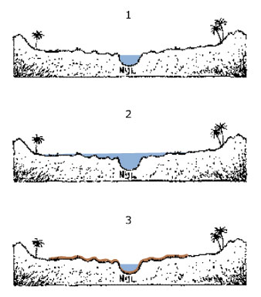
2 a

b Hoe ontstaat de overstroming van de Nijl?
c Bijvoorbeeld: Mensen kunnen leven in Egypte dankzij het water en slib van de Nijl.
d Als eerste ging hij zelf onderzoeken hoe een land eruitzag en hoe mensen leefden.

3 a | In een landbouwsamenleving | In een landbouwstedelijke samenleving
 | A leeft meer dan helft van de bevolking  als boer op het land. | B leeft meer dan helft van de bevolking als boer op het land.
 | C zijn geen steden met handelaren en ambachtslieden. | D zijn wel steden met handelaren en ambachtslieden.

b Op veel plaatsen zijn potscherven met de duimafdruk van de pottenbakker gevonden.

4 a C > A > B
b Bijvoorbeeld: Niet alle mensen waren meer nodig voor de landbouw.
c Bijvoorbeeld: Dorpen groeiden uit tot steden.
d Bijvoorbeeld: Soms overstroomde de Nijl niet.

5 | Welke rol speelde de Nijl bij het ontstaan van Egypte? | D
 | Wat was het gevolg van deze ontwikkeling? | D
 | Welke lagen kende de Egyptische samenleving?
 | Hoe ontstonden landbouwoverschotten? | D
 | Hoe ontstonden specialismen? | D
 | Hoe ontstond de Egyptische landbouwstedelijke samenleving? | H
 | Hoe ontstond het schrift? | Eigen antwoord

6 Eigen antwoord

2.2 Het land van de farao
1 a A C D B

b |  | Vroeger in Egypte | Nu in Nederland
 | Hoge ambtenaren | Bijvoorbeeld:  – raadgever van de farao  – provincie gouverneur | Bijvoorbeeld:  – minister  – burgemeester
 | Lage ambtenaren | Bijvoorbeeld:  – belastingophaler  – schrijver | Bijvoorbeeld:  – politieagent  – vuilnisophaler

c Bijvoorbeeld: Hiermee kan een vorst ambtenaren betalen om zijn staat te besturen.

2 a Bijvoorbeeld: Om op te schrijven hoeveel belasting iemand betaalt.
b Bijvoorbeeld: In geschreven bronnen vinden historici veel informatie over het verleden, zoals over geloof.
c Op het palet is Neder-Egypte weergegeven met papyrusplanten en de macht van Narmer met een staf.
d RAMSES.
e Eigen antwoord

3 a juist
b onjuist
c juist

d | Omschrijving | Letter
 | Naam van Ramses | D
 | Priester | C
 | Farao Ramses II | E
 | Hoge ambtenaar | B
 | Onderdanen met belasting | A

e Rund, leeuw, giraffe en aap.
f Slagtanden, waaiers, kleden en stoelen.

4 a Hij wilde dat veroverde landen de Egyptische goden gingen vereren.
b Bijvoorbeeld: Om de macht van de farao en zijn leger te laten zien.

5 a Wel, want het masker is gemaakt van goud.
b Wel, want hij ziet er niet uit als een mens, maar als een god.
c Niet. Er is niets te zien wat met macht te maken heeft.

6 Eigen antwoord

2.3 Rangen en standen
1 a Bijvoorbeeld: Ze varen voor hun plezier op de Nijl en jagen op vogels in het riet.
b 1 Mensen met meer en minder macht.
2 Mensen met meer en minder aanzien.
c Zorgen dat het volk gehoorzaam was aan de farao. Zorgen dat het volk belasting betaalde.
d Bijvoorbeeld: Zijn kinderen zullen ook een hoge positie in de samenleving hebben.

2 a Hij dicteerde deze aan een schrijver.
b Bijvoorbeeld: IJverig, precies, gehoorzaam.
c In een hogere sociale laag komen.

3 a Laag 1 (boven): farao en familie
Laag 2: edelen, priesters, hoge ambtenaren
Laag 3: lage ambtenaren, ambachtslieden, handelaren
Laag 4: boeren, landarbeiders
Laag 5 (onder): slaven
b Bij laag 3.
c Bijvoorbeeld: Ik denk laag 2. Ze zien er rijk uit.
d Bijvoorbeeld. Ik denk dat ze een slavin (laag 5) is of een boerin (laag 4).
e Bijvoorbeeld. Laag 4.

4 a 1 W
2 B
3 V
4 B
b A 6
B 5
C 6
D 6
c B

5 Bijvoorbeeld: Ik kies standpunt 2 (niet representatief), want boeren werkten niet in van die mooie kleren.

6 Eigen antwoord

2.4 Een hoogontwikkelde cultuur
1 a en b | Omschrijving | Afbeelding
 | De top wordt geplaatst. | A
 | De wanden worden afgewerkt. | C
 | Farao geeft opdracht aan architect. | E
 | Stenen gaan de piramide op. | D
 | Stenen gaan naar de bouwplaats. | F
 | Stenen worden uitgehakt. | B
 | Juiste volgorde: E, B, F, D, A, C.
c Bijvoorbeeld: Alles moest met een goed plan gebeuren. Voor de arbeiders moest voedsel worden aangevoerd.
d Bijvoorbeeld: Ze wisten hoe ze stenen konden uithakken en vervoeren. Deze kennis pasten ze toe.

2 a A C D B
b Bijvoorbeeld: Een god komt met een gestorven man. Goden wegen met een weegschaal hoeveel goede en slechte dingen hij in zijn leven heeft gedaan. Hij wordt door een god naar de oppergod op de troon gebracht.
c Bijvoorbeeld: Omdat hij aan de god wilde laten zien dat hij een grote vereerder van hem was.
d Bijvoorbeeld: Omdat de goden de Nijl zonder offers niet laten overstromen, en dan komt er hongersnood.
e Bijvoorbeeld: Technieken, grote gebouwen en een ingewikkelde godsdienst.

3 a B

b | Egyptische maat | Maat omgerekend naar heden | Bedoeld voor
 | sjat | 77 kilo | belasting noteren
 | deben | 93 gram | handel
 | el | 52,5 centimeter | maken van bouwwerken

c Om de dag van de overstroming te voorspellen.
d – Overeenkomst: Wij hebben ook twaalf maanden en meestal een jaar van 365 dagen.
– Verschil: Wij hebben elke vier jaar één schrikkeldag (29 februari).

4 Bijvoorbeeld: Egyptenaren wilden dat hun gewone leven na de dood verder ging. Met de beeldjes lieten ze het gewone leven zien.

5 a Hij moest voor de goden de werkelijkheid vastleggen.
b Lichamen met ideale afmetingen;
– hoofden van opzij
– ogen van voren
– bovenlichamen van voren
– kleding van vrouw van voren

6 Eigen antwoord

2.5 De wereld van Mozes
1 a | Soort godsdienst | Afbeeldingnummer
 | polytheïstisch | 23
 | monotheïstisch | 26

b |  | Afbeelding 17 | Afbeelding 27
 | Overeenkomst | Man is groter dan vrouw.
 | Verschillen | Lichamen met ideale afmetingen. | Lichamen volgens de werkelijkheid.

c Bijvoorbeeld: Amenhotep verving het polytheïstisme door het monotheïsme (in 1375 v.C.).
d Hij veranderde de godsdienst om meer macht te hebben.
e – Het ging Echnaton om macht, omdat de Amonpriesters te rijk en te machtig waren geworden.
– Wat Echnaton deed, veroorzaakte verandering, want mensen moesten nu in één god gaan geloven.
– Wat de priesters na de dood van Echnaton deden, veroorzaakte verandering, omdat de mensen toen weer in meer goden moesten geloven.
– Toetanchamon was volgens mij een zwakke farao, omdat hij nog een kind was en de priesters ervoorz orgden dat hij de oude godsdienst herstelde.

2 a |  | Godsdienst van Echnaton | Godsdienst van Abraham
 | Overeenkomst | Geloof in één god. | Geloof in één god.
 | Verschil | God is de zon. | God is onzichtbaar.

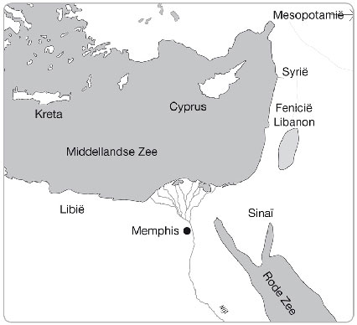 b

3 a

b Standpunt 1: Het verhaal van Mozes is een verzinsel
Standpunt 2: In het verhaal van Mozes zit een kern van historische waarheid.
c Bijvoorbeeld: Ik denk dat de personen zijn verzonnen, maar dat er wel feiten in zijn verwerkt, zoals het landschap van Egypte.

4 a B, F, D, A, E, C.
b Bijvoorbeeld: Net als in Egypte zijn de personen van opzij getekend, met alleen de ogen van voren, niet de bovenlichamen. De lichaamsvormen van 29 kloppen meer met de werkelijkheid (zoals bij Echnaton op 27).

5 a In beide staat wat mensen in hun leven niet en wat ze wel moeten doen.
b Bijvoorbeeld: In de tijd van het oude Egypte dachten mensen na over dingen die goed en verkeerd zijn.
c Bijvoorbeeld: Net als in Egypte zijn de personen van opzij getekend, met alleen de ogen van voren, niet de bovenlichamen. De lichaamsvormen kloppen meer met de werkelijkheid, zoals bij Echnaton.

6 Eigen antwoord

2.6 Egypte en de buitenwereld
1 a juist
b juist
c onjuist

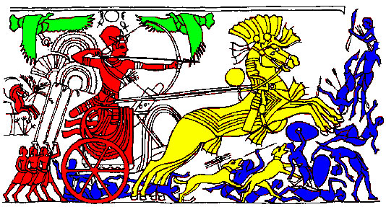2 a

b Bijvoorbeeld: De farao is groot en flink afgebeeld; de Hettieten als kleine slachtoffers.
c De Egyptische tekenaar heeft de slag bij Kadesh subjectief weergegeven.

3 a Schepen werden met roeiers en zeilen voortbewogen en bestuurd door het roer aan de zijkant van de achterkant van de boot.

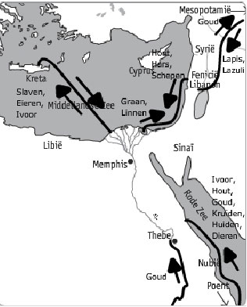b

c In de kaart heb jij de gegevens over de handel objectief weergegeven.
Bijvoorbeeld: Ik heb gelet op de feiten en liet mijn gevoel niet meespelen.

4 a Paarden en de strijdwagen waren door de Hyksos in Egypte geïntroduceerd.

b | Van wie kwam het? | Wat werd overgenomen? | Wie namen het over?
 | Feniciërs en Grieken | kennis van grotere schepen | Egyptenaren
 | Egyptenaren | goden en klankenschrift | Feniciërs
 | Egyptenaren | schrift en godin Isis | Kretenzers
 | Egyptenaren | godsdienstige feesten | Grieken

5 a Bijvoorbeeld: Ik denk dat ze zo makkelijker werd geaccepteerd.
b Bijvoorbeeld: Verstandig, anders werd ze misschien weggejaagd.
c Bijvoorbeeld: Het was een grote onderneming, met veel mensen en materiaal. Ze keerden met veel producten terug, waaronder 31 bomen met kluit.

6 Eigen antwoord

Test jezelf
1 Omstreeks 3000 v.C. veranderde de landbouwsamenleving in Egypte in een landbouwstedelijke samenleving. Er was een bloeiende landbouw door het Nijlwater en de jaarlijkse overstroming, waardoor een laag vruchtbare slib op de oevers achterbleef. Hierdoor groeide de bevolking en ontstond er ruilhandel in landbouwoverschotten. Een deel van de bevolking specialiseerde zich in bepaalde ambachten. Dorpen groeiden uit tot steden, waar werd gehandeld op de markt in producten van landbouw en ambachten. De meeste mensen leefden als boer op het land. De stad was het centrum van een meer ingewikkelde economie. De bloei van de economie zorgde voor welvaart.
2 a onjuist
b juist

3 Door de irrigatielandbouw ontstonden staten aan de Nijl. Uiteindelijk werd Egypte een politieke eenheid onder een farao. Het volk betaalde producten als belasting, waarmee dienaren van de vorst werden betaald. Met ambtenaren bestuurde de koning zijn rijk. Met zijn leger zorgde hij dat zijn onderdanen gehoorzaam waren. Omstreeks 3000 v.C. ontstond het hiërogliefenschrift dat gebruikt werd voor de administratie van de regering. De vele geschreven bronnen, zoals inscripties in tempels, geven veel informatie over de Egyptische geschiedenis. Met de komst van het schrift eindigde de prehistorie en begon de oudheid. Door de verovering van landen kregen farao’s de heerschappij over een groot gebied. Uit dat gebied werden veel krijgsgevangenen werden meegenomen. Door deze expansie kregen farao’s meer macht, aanzien en bezit. De farao had ook veel macht omdat Egyptenaren geloofden dat hij een god was. Door de godsdienst hadden priesters veel aanzien in Egypte.

4 a juist
b onjuist

5 In Egypte werden de sociale verschillen steeds groter: verschillen tussen mannen, vrouwen en kinderen en verschillen in macht, bezit en aanzien. Kinderen namen meestal het beroep over van hun ouders. Voor het bestuur benoemde de farao edelen, met een erfelijke titel. In de sociale piramide bestond de toplaag uit de farao met zijn familie, en daaronder de adel, priesters en hoge ambtenaren. De middenlaag bestond uit lage ambtenaren, ambachtslieden en handelaren. Daaronder kwam een laag van boeren en landarbeiders. De onderlaag bestond uit slaven. Hogerop komen in de samenleving was soms mogelijk, bijvoorbeeld door schrijver te worden.

6 a onjuist
b juist

7 Egyptenaren hadden een hoogontwikkelde cultuur met een ingewikkelde godsdienst. Voor de goden hielden ze processies en bouwden ze tempels met beelden en zuilen. Voor het leven in het hiernamaals werden lichamen gemummificeerd. Voor de farao’s werden piramiden of rotsgraven gemaakt. In hun graf kregen de doden spullen en afbeeldingen in reliëf. De techniek, wetenschap en kunst waren ook ontwikkeld. Egyptenaren waren goed in bouwkunde, wiskunde en sterrenkunde. De Egyptenaren hadden al vaste reken- en betaaleenheden.

8 a juist
b juist

9 Omstreeks 1375 v.C. verving Amenhotep het polytheïsme door de monotheïstische verering van zonnegod Aton. Toetanchamon herstelde de oude godsdienst. In Egypte leefden veel migranten. Vanaf omstreeks 1650 v.C. werd Egypte een tijdlang overheerst door de Hyksos. Volgens de overlevering vestigden Israëlieten met een monotheïstische godsdienst zich omstreeks 1400 v.C. in Egypte. Hun voorvader Abraham was de grondlegger van het jodendom, het christendom en de islam. Twee eeuwen later verlieten zij Egypte onder leiding van Mozes, op weg naar Kanaän, waar een joods koninkrijk ontstond. Onderweg had hij de tien geboden van God gekregen, die later in veel wetten zijn verwerkt. Volgens sommigen is de geschiedenis van Mozes een feit; volgens anderen is het een verzinsel.

10 a onjuist
b juist

11 Egyptenaren dreven handel over water en over land. Ze onderhielden bijvoorbeeld contacten met Feniciërs en Babyloniërs uit het Midden-Oosten, met Kretenzers en Grieken uit Europa en met de landen Nubië en Poent in Afrika. Sommige farao’s veroverden landen om grondstoffen in handen te krijgen en om handelsroutes te controleren. Door de handelscontacten was er veel invloed van de diverse culturen op elkaar.

